GIỚI THIỆU SÁCH THÁNG 01/2024

Cuốn tiểu thuyết “ Tôi thấy hoa vàng trên cỏ xanh”

Kính thưa các thầy cô giáo,
Thưa toàn thể các em học sinh thân mến!
Nếu chúng ta từng có tuổi thơ với những ngày hè mộng mơ bên trang sách dang dở của nhà văn Nguyễn Nhật Ánh hay từng lớn lên từ những miền quê Việt Nam thanh bình thì chắc hẳn chúng ta sẽ không thể bỏ qua cuốn sách “Tôi thấy hoa vàng trên cỏ xanh” – tác phẩm được giải thưởng văn học ASEAN năm 2010 của Nguyễn Nhật Ánh. Quyển sách đã gây sốt trở lại khi được đạo diễn Victo Vũ chuyển thể thành bộ phim với tựa đề được giữ nguyên.
Nguyễn Nhật Ánh (7-5-1955) quê tại thôn An Mỹ, xã Bình An, huyện Thăng Bình, tỉnh Quảng Nam. Là nhà văn nổi tiếng của Việt Nam chuyên viết cho tuổi mới lớn. Ông được mệnh danh là ông hoàng của dòng văn học trẻ thơ. Trước trào lưu văn học nước ngoài ngày càng được giới trẻ ưu thích thì những tác phẩm viết về tuổi thơ của ông vẫn thu hút được sự quan tâm của bạn đọc. Đó là minh chứng cho sự tồn tại mạnh mẽ của văn học Việt Nam.
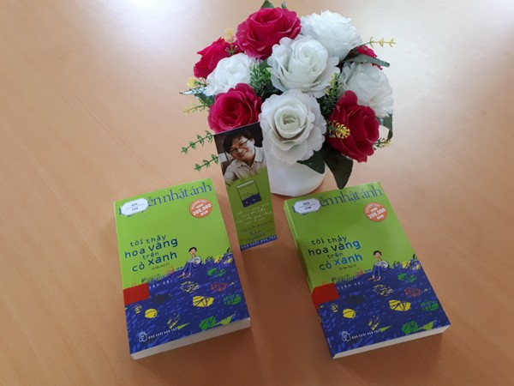
“Tôi thấy hoa vàng trên cỏ xanh” là 1 cuốn tiểu thuyết dành cho thanh thiếu niên của nhà văn Nguyễn Nhật Ánh. Cuốn sách được xuất bản lần đầu tiên tại Việt Nam ngày 9/12/2010. Đây là một trong các truyện dài của ông, ra đời sau “Đảo mộng mơ” và “Lá nằm trong lá”. “Tôi thấy hoa vàng trên cỏ xanh” là một trong những quyển sách Việt Nam bán chạy nhất năm 2010 đến bây giờ. Tổng số bản in lên đến hơn 20.000 bản.
Câu chuyện là những trang nhật ký xoay quanh cuộc sống thường ngày và tâm tư của cậu bé Thiều - 13 tuổi. Thiều sống ở một vùng quê nghèo, cùng với một người em trai tên Tường - một cậu bé dễ thương, hiền lành, bao dung. Trong khi đó Thiều vốn là một người hướng ngoại, khá tinh quái, trong thâm tâm mình cậu rất thương em mình và là một người hào hiệp. Truyện cũng mở ra mối quan hệ giữa hai anh em và những người dân trong ngôi làng, gồm cả người thân và những người bạn cùng lớp. Thiều nhận ra mình có tình cảm với Mận – cô bé xinh xắn, học chung lớp nhưng hơn cậu một tuổi. Biến cố xảy ra khi căn gác nhà Mận bốc cháy, gia đình Thiều đã giúp đỡ Mận và đưa cô bé về sống chung với gia đình. Tuy nhiên, sự thân thiết của Tường và Mận khiến cho cơn ghen tức trong Thiều tăng theo thời gian. Mùa lũ đến, cả làng chìm trong nước, khi nước rút đi để lại nhiều hậu quả như đói kém, mất mùa; Cùng lúc đó sự hẹp hòi và đố kỵ trong Thiều nhiều đến mức khiến cho em trai mình bị thương nặng, không thể ngồi dậy được. Một hôm, Thiều mừng rỡ khi Tường ngồi dậy được và kể về một nàng công chúa chơi thân với Tường khiến Tường có động lực hồi phục. Công chúa ấy thật ra là Nhi – con của một người mổ lợn trong làng, có vấn đề về thần kinh nên tự nhận mình là công chúa. Sự nôn nóng được gặp Nhi thôi thúc Tường tập đi lại. Khi hai anh em thấy Nhi bị bắt nạt, Tường đã chạy hết sức bằng đôi chân của mình để bảo vệ Nhi, kỳ diệu thay nhờ đó mà cô bé nhớ ra mọi chuyện và trở lại bình thường.
Đây là câu chuyện cổ tích về tuổi thơ, tình anh em, về tình bạn giữa cuộc sống xô bồ, vội vã. Nó giống như những bông hoa vàng trên bãi cỏ xanh rộng lớn để rồi khi gấp trang sách lại, ta khẽ mỉm cười, chợt nhận ra có cái gì đó nảy nở trong lòng. Đây là lần đầu tiên Nguyễn Nhật Ánh đưa ra nhân vật phản diện vào tác phẩm của mình. Sự đố kỵ, hung hang của Sơn khi cố giành bé Mận từ tay Thiều. Bé Nhi chính là yếu tố làm cho câu chuyện liền mạch, tình cảm của các cô, cậu bé cũng gắn bó hơn bao giờ. Đối với những độc giả trung thành của nhà văn thì đây là tác phẩm có nét độc đáo so với các tác phẩm trước. Nguyễn Nhật Ánh trong một lần trả lời phỏng vấn đã chia sẻ: “Tuổi thơ của tôi là cả một thế giới đầy ám ảnh, tôi luôn luôn bắt gặp mình thổn thức khi nhớ về những ngày thơ ấu. Khi ấy là khi tôi nhận ra mình đã ở quá xa sân ga tuổi thơ và tôi viết những cuốn sách để kéo chúng lại gần.”. Cuốn sách “Tôi thấy hoa vàng trên cỏ xanh” không chỉ là cuốn sách chỉ để đọc một lần, thi thoảng chúng ta mở vài trang rồi gấp lại để khiến tâm hồn thêm chút thư thái, thảnh thơi giữa cuộc sống vội vã. Trong tác phẩm “Cho tôi xin một vé đi tuổi thơ”, Nguyễn Nhật Ánh viết rằng: “Cuốn sách này không dành cho trẻ em nhưng viết cho những ai từng là trẻ em”. Và ở cuốn sách “Tôi thấy hoa vàng trên cỏ xanh” cũng vậy, cuốn sách không chỉ dành cho thiếu nhi mà dành cho ai từng có một tuổi thơ.
Rất mong các thầy cô giáo cùng toàn thể các em học sinh đến thư viện để tìm đọc cuốn tiểu thuyết hấp dẫn này.
Tân Minh, ngày 03 tháng 01 năm 2024
CBTV

Nguyễn Thị Ngọc Huyền

